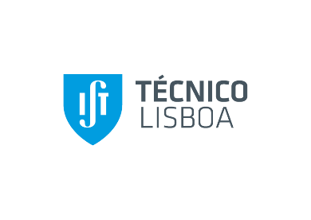
Declaração do candidato que autoriza o IST a partilhar os seus dados com a The Navigator Company, Informática e Novas Tecnologias para os efeitos no regulamento de Bolsas de Estudo

(a preencher pelo aluno candidato)

Eu, Escreva o seu nome completo, autorizo o tratamento pelo IST, com a faculdade de transmissão à The Navigator Company, dos meus dados pessoais que figuram neste formulário e nos documentos a ele juntos, tratamento esse que tem como finalidades as enunciadas no n.º 8 do art.º 11 do regulamento de bolsas de estudo 2018/2019 The Navigator Company, de que tomei conhecimento.

Lisboa, Escreva aqui o dia em que assinou o documento, de Escreva aqui o mês em que assinou o documento de 2018

_______________________________________________________
(Assinatura)

